वार्षिक रिपोर्ट (2024-25)
01 जुलाई 2024- 30 जून 2025
कंप्यूटर विज्ञान और इंजीनियरिंग विभाग
इंजीनियरिंग और प्रौद्योगिकी संकाय
स्थापना (वर्ष): 2000
विभाग के बारे में:
वर्ष 2000 में स्थापित कंप्यूटर विज्ञान एवं इंजीनियरिंग विभाग ने अपनी स्थापना के बाद से अभूतपूर्व प्रगति की है। शुरुआत में बी.टेक में 30 सीटों के साथ, अब बी.टेक में 225 सीटें हैं और 2024 से एम.टेक , 2024 से बी.टेक (वर्किंग प्रोफेशनल) और 2019 से पीएचडी पाठ्यक्रम शुरू हो रहे हैं , जो इसकी गुणवत्तापूर्ण शिक्षा में अटूट विश्वास को दर्शाता है। यह विभाग क्लाउड कंप्यूटिंग, मशीन लर्निंग और ब्लॉकचेन जैसे अत्याधुनिक पाठ्यक्रम शुरू करने में अग्रणी है। अनुभवी पेशेवरों से युक्त संकाय के साथ, इस विभाग के पूर्व छात्र प्रमुख आईटी फर्मों और सार्वजनिक उपक्रमों में फल-फूल रहे हैं। आईबीएम जैसी कंपनियों के साथ समझौता ज्ञापन छात्रों को कौशल-उन्मुख पाठ्यक्रम प्रदान करता है। इसके दूरदर्शी दृष्टिकोण ने इस क्षेत्र में एक अमिट छाप छोड़ी है, जिससे यह नवाचार और उत्कृष्टता का केंद्र बन गया है।
विभागाध्यक्ष : डॉ. मयंक अग्रवाल
संकाय सदस्य:
- डॉ. मयंक अग्रवाल
- डॉ. सुयश भारद्वाज
- डॉ. निशांत कुमार
- श्री नमित खंडूजा
- श्री विवुध फोर
- डॉ. अमन त्यागी
- श्री अश्विनी
- श्री अमन त्यागी
- श्री शशांक शर्मा
- श्री मुकेश कुमार आर्य
- श्री कुलदीप
- श्री अभिशांत
सहायक फैकल्टी:
- डॉ. मणि मधुकर, आईबीएम
प्रकाशन/सम्मेलन में भाग लिया/कार्यशाला में भाग लिया/पुरस्कार/आमंत्रित वार्ता आदि का विवरण:
- यूजीसी सूचीबद्ध पत्रिकाओं में प्रकाशनों की संख्या, प्रभाव कारकों के साथ (यदि कोई हो): 0 8 – अनुलग्नक 1
- पुस्तकों/संपादित पुस्तकों/पुस्तकों में अध्यायों की संख्या: 0 5 – अनुलग्नक 2
- संकाय सदस्यों द्वारा सम्मेलनों/सेमिनारों में प्रस्तुत शोधपत्रों की संख्या: 15 – अनुलग्नक 3
- संकाय सदस्यों को दिए गए पुरस्कारों की संख्या: 0 8 – अनुलग्नक 4
- पेटेंट की संख्या: 02 – अनुलग्नक 5
- स्वीकृत परियोजनाओं की संख्या: 01 अनुलग्नक 6
- आमंत्रित व्याख्यानों की संख्या: 33 - अनुलग्नक 7
- एफडीपी/कार्यशाला में भाग लेने वालों की संख्या 17 – अनुलग्नक 8
- आयोजित कार्यक्रमों की संख्या: 12 – अनुलग्नक 9

विभागाध्यक्ष
अनुलग्नक 1
जर्नल में प्रकाशित पेपर
- ए. शर्मा, एम . अग्रवाल "इमेज टू टेक्स्ट रूपांतरण की एक समग्र समीक्षा: तकनीक, मूल्यांकन मेट्रिक्स, बहुभाषी कैप्शनिंग, स्टोरीटेलिंग और एकीकरण", स्प्रिंगर नेचर कंप्यूटर साइंस (स्कोपस), ऑनलाइन आईएसएसएन 2662-995X, खंड 6, लेख संख्या 225, 25 फरवरी, 2025, doi : https://doi.org/10.1007/s42979-025-03719-60
- ए. अरोड़ा, एम . अग्रवाल "ब्लॉकचेन-आधारित विश्वास और नदी प्रणालियों में एआई संचालित जल गुणवत्ता भविष्यवाणी", स्प्रिंगर नेचर कंप्यूटर साइंस (स्कोपस), ऑनलाइन आईएसएसएन 2662-995X, खंड 5, लेख संख्या 954, 12 अक्टूबर, 2024, doi : https://doi.org/10.1007/s42979-024-03315-0
- एन.पटेल, ए.अरोड़ा, एम . अग्रवाल " ब्लॉकचेन के साथ सेंसर डेटा को सुरक्षित करने के लिए सिमुलेशन टूल का मूल्यांकन : एक व्यापक विश्लेषण", मापन: सेंसर (स्कोपस), ऑनलाइन आईएसएसएन 2665-9174, वॉल्यूम 33 जून 2024, doi:https ://doi.org/10.1016/j.measen.2024.101233।
- डॉ. सुयश भारद्वाज ने वैदिक वाग् ज्योतिह में "वैदिक विज्ञान और इंजीनियरिंग के माध्यम से नैतिक और टिकाऊ कृत्रिम बुद्धिमत्ता का निर्माण" पर एक शोधपत्र प्रकाशित किया। [ यूजीसी केयर सूचीबद्ध] [राष्ट्रीय] खंड 12, संख्या 22 (145-164) जनवरी-जून 2024, आईएसएसएन 2277-4351।
- दीपक पैन्यूली और डॉ. सुयश भारद्वाज ने हेल्थ टेक्नोलॉजी असेसमेंट इन एक्शन, स्कोपस इंडेक्स्ड [ इंटरनेशनल ] वॉल्यूम 9, नंबर 1 अक्टूबर 2024 पीपी- 26-41 में "मशीन लर्निंग तकनीकों के माध्यम से बेहतर स्पीच सिग्नल-आधारित पार्किंसंस रोग निदान के लिए कुशल फ़ीचर चयन और हाइपरपैरामीटर ट्यूनिंग " पर एक पेपर प्रकाशित किया। आईएसएसएन - 2645-3835।
- सूक्ष्म चित्रों का उपयोग करके तीव्र लिम्फोसाइटिक ल्यूकेमिया का पता लगाने और वर्गीकरण के लिए गहन स्थानांतरण अधिगम आधारित दृष्टिकोण "। [ एससीआई, स्कोपस इंडेक्स] मल्टीमीडिया उपकरण और अनुप्रयोग, 1-25।
- खंडूजा, एन., कुमार, एन., और चौहान, ए. (2024)। "डीप लर्निंग ट्रांसफ़ॉर्मर मॉडल का उपयोग करके तेलुगु भाषा में अभद्र भाषा का पता लगाना: कॉर्पस जनरेशन और मूल्यांकन। सिस्टम और सॉफ्ट कंप्यूटिंग", 6, 200112. स्कोपस इंडेक्स्ड [अंतर्राष्ट्रीय]
- डॉ. अमन त्यागी और श्री नमित खंडूजा (2025)। केस-आधारित तर्क तकनीक पर आधारित स्वचालित लैपटॉप खरीद प्रणाली। इंटरनेशनल जर्नल ऑफ बिज़नेस फोरकास्टिंग एंड मार्केटिंग इंटेलिजेंस , 10 (2), 165-184। [सहकर्मी-समीक्षा]

अनुलग्नक 2
पुस्तक/पुस्तक अध्याय प्रकाशित
- डॉ. मयंक अग्रवाल ने सीआरसी प्रेस (टेलर एंड फ्रांसिस) द्वारा प्रकाशित पुस्तक "जेनेरेटिव एआई इन हेल्थकेयर" में "हेल्थकेयर में जेनेरेटिव एआई के नैतिक अंतर को समझना" शीर्षक से एक अध्याय लिखा है। जुलाई, 2025। आईएसबीएन-9781003408246। लिंक: जेन एआई इन हेल्थकेयर
- डॉ. मयंक अग्रवाल ने "क्लाउड एंड कोड: ए कॉम्प्रिहेंसिव गाइड टू पायथन वेब डेवलपमेंट एंड क्लाउड इंटीग्रेशन" नामक पुस्तक लिखी है। प्रकाशक: श्रॉफ पब्लिशर्स एंड डिस्ट्रीब्यूटर्स प्राइवेट लिमिटेड, मार्च, 2025। आईएसबीएन: 978-93-5542-834-9। पृष्ठ संख्या: 136। लिंक: क्लाउड एंड कोड।
- डॉ. सुयश भारद्वाज ने सीआरसी प्रेस, टेलर एंड फ्रांसिस ग्रुप द्वारा 12 जुलाई 2024 को प्रकाशित पुस्तक “एडवांसेज इन डिजिटल मार्केटिंग इन द एरा ऑफ आर्टिफिशियल इंटेलिजेंस” में “एआई-ड्रिवेन पर्सनलाइजेशन स्ट्रैटेजीज के माध्यम से ई-कॉमर्स और डिजिटल मार्केटिंग में ग्राहक लक्ष्यीकरण को बढ़ाना” शीर्षक से एक पुस्तक अध्याय लिखा, आईएसबीएन, 978-10-0345-044-3। https://doi.org/10.1201/9781003450443 ।
- प्राइवेट लिमिटेड सिंगापुर द्वारा 06 नवंबर 2024 को प्रकाशित पुस्तक “कृषि का भविष्य: सतत खेती के लिए IoT, AI और ब्लॉकचेन प्रौद्योगिकी” में “सटीक कृषि और सतत फसल प्रबंधन के लिए IoT के साथ कृषि में परिवर्तन” शीर्षक से एक पुस्तक अध्याय लिखा, पीपी 164-200, आईएसबीएन: 978-981-5274-35-6 (प्रिंट) आईएसबीएन: 978-981-5274-34-9 (ऑनलाइन) डीओआई: 10.2174/9789815274349124010012।
- नैनोबायोसेंसर्स फॉर क्रॉप मॉनिटरिंग एंड प्रिसिजन एग्रीकल्चर .2025 " नामक पुस्तक में "कैलोरीमेट्रिक नैनोबायोसेंसर्स : रिवोल्यूशनाइजिंग प्रिसिजन एग्रीकल्चर फॉर सस्टेनेबल क्रॉप मैनेजमेंट" शीर्षक से एक अध्याय लिखा है । आईएसबीएन-9789819683345 (प्रिंट) आईएसबीएन: 9789819683345 (ऑनलाइन)। सिंगापुर: स्प्रिंगर नेचर सिंगापुर।

अनुलग्नक 3
सम्मेलन में प्रस्तुत शोधपत्र

- डॉ. सुयश भारद्वाज ने योग, मानव चेतना और कृत्रिम बुद्धिमत्ता पर अंतर्राष्ट्रीय सम्मेलन में "वित्तीय धोखाधड़ी का पता लगाने में एआई: मानसिक स्वास्थ्य स्थिरता के लिए निहितार्थ" शीर्षक से एक पेपर प्रस्तुत किया: योग विज्ञान विभाग, गुरुकुल कांगड़ी डीम्ड विश्वविद्यालय, हरिद्वार द्वारा 21-22 अक्टूबर 2024 के दौरान आयोजित वैश्विक शांति और कल्याण के विशेष संदर्भ में।
- डॉ. सुयश भारद्वाज ने योग, मानव चेतना और कृत्रिम बुद्धिमत्ता पर अंतर्राष्ट्रीय सम्मेलन में "शारीरिक कल्याण के लिए पौधों की पत्तियों के रोगों का पता लगाने में एआई की भूमिका" शीर्षक से एक पेपर प्रस्तुत किया: वैश्विक शांति और कल्याण के विशेष संदर्भ में, योग विज्ञान विभाग, गुरुकुल कांगड़ी डीम्ड विश्वविद्यालय, हरिद्वार द्वारा 21-22 अक्टूबर 2024 के दौरान आयोजित किया गया।
- डॉ. सुयश भारद्वाज ने 28-29 नवंबर, 2024 को मानव रचना अंतर्राष्ट्रीय अनुसंधान और अध्ययन संस्थान, फरीदाबाद, भारत के स्कूल ऑफ इंजीनियरिंग एंड टेक्नोलॉजी, कंप्यूटर विज्ञान और इंजीनियरिंग विभाग द्वारा आयोजित IEEE दिल्ली अनुभाग द्वारा तकनीकी रूप से प्रायोजित कम्प्यूटेशन, संचार और सूचना प्रौद्योगिकी में प्रगति पर दूसरे अंतर्राष्ट्रीय सम्मेलन में "INTOCS: क्रेडिट कार्ड के लिए न्यूरल नेटवर्क प्रेरित ओवरसैंपलिंग आधारित सुरक्षित और अनुकूलित लेनदेन फ्रेमवर्क" शीर्षक से एक पेपर प्रस्तुत किया। [पूर्ण लंबाई का पेपर]
- डॉ. सुयश भारद्वाज ने 10-11 जनवरी, 2025 को पटाया, थाईलैंड में सोसाइटी फॉर इंटेलिजेंट सिस्टम्स द्वारा आयोजित गणितीय मॉडलिंग और कम्प्यूटेशनल विज्ञान (ICMMCS-2025) पर चौथे अंतर्राष्ट्रीय सम्मेलन में "वित्तीय लेनदेन में विसंगति का पता लगाने के लिए एक व्यवस्थित समीक्षा" शीर्षक से एक पेपर प्रस्तुत किया। [पूर्ण लंबाई का पेपर]
- डॉ. सुयश भारद्वाज ने 7-9 फरवरी 2025 को सीसीएस विश्वविद्यालय, मेरठ के कंप्यूटर विज्ञान विभाग और कृषि इंजीनियरिंग विभाग द्वारा आयोजित जीवन विज्ञान, कृषि और प्रौद्योगिकी के क्षेत्र में अभिनव कंप्यूटिंग और संचार पर अंतर्राष्ट्रीय सम्मेलन में "मशीन लर्निंग का उपयोग करके टमाटर के पत्तों की बीमारी का शीघ्र पता लगाना" शीर्षक से एक पेपर प्रस्तुत किया।
- डॉ. सुयश भारद्वाज ने 7-9 फरवरी 2025 को सीसीएस विश्वविद्यालय, मेरठ के कंप्यूटर विज्ञान विभाग और कृषि इंजीनियरिंग विभाग द्वारा आयोजित जीवन विज्ञान, कृषि और प्रौद्योगिकी के क्षेत्र में अभिनव कंप्यूटिंग और संचार पर अंतर्राष्ट्रीय सम्मेलन में "हिमालयी भूभाग में सौर विकिरण की भविष्यवाणी और सौर विकिरण के प्रभावों के लिए मशीन लर्निंग अनुप्रयोग" शीर्षक से एक पेपर प्रस्तुत किया। [पूर्ण लंबाई का पेपर]
- डॉ. सुयश भारद्वाज ने 27-28 फरवरी, 2025 को आरएनबी ग्लोबल यूनिवर्सिटी, बीकानेर द्वारा आयोजित स्मार्ट कृषि पर वैश्विक परिप्रेक्ष्य: सटीक खेती से सामुदायिक सशक्तिकरण तक विषय पर चौथे अंतर्राष्ट्रीय सम्मेलन में "कृत्रिम बुद्धिमत्ता और रोबोटिक्स का उपयोग करके स्मार्ट खेती" शीर्षक से एक पेपर प्रस्तुत किया। [पूर्ण लंबाई का पेपर]
- गुरुकुल कांगड़ी (मानद विश्वविद्यालय), हरिद्वार के इंजीनियरिंग और प्रौद्योगिकी संकाय द्वारा आयोजित सतत भविष्य के लिए स्वचालन पर अंतर्राष्ट्रीय सम्मेलन (INCASF- 2025) में “शेयर बाजार पूर्वानुमान के लिए मशीन लर्निंग: रुझान और तकनीक ” शीर्षक से एक पेपर प्रस्तुत किया।
- गुरुकुल कांगड़ी (मानित विश्वविद्यालय), हरिद्वार के इंजीनियरिंग और प्रौद्योगिकी संकाय द्वारा आयोजित सतत भविष्य के लिए स्वचालन पर अंतर्राष्ट्रीय सम्मेलन (आईएनसीएएसएफ- 2025) में “मशीन लर्निंग तकनीकों का उपयोग करके टमाटर के पत्तों की बीमारी का शीघ्र पता लगाना” शीर्षक से एक पेपर प्रस्तुत किया।
- डॉ. सुयश भारद्वाज ने उत्तराखंड राज्य विज्ञान एवं प्रौद्योगिकी परिषद द्वारा प्रायोजित जीआई टैग्स: स्थानीय की वैश्विक मान्यता को बढ़ाने पर दो दिवसीय राष्ट्रीय सम्मेलन में "आईपीआर का उपयोग करके पारंपरिक ज्ञान का संरक्षण" शीर्षक से एक पेपर प्रस्तुत किया। यह सम्मेलन स्वामी विवेकानंद राजकीय स्नातकोत्तर महाविद्यालय, लोहाघाट (जिला चंपावत ), उत्तराखंड द्वारा 24-25 मार्च, 2025 को आयोजित किया गया था।
- डॉ. निशांत कुमार ने 07-08 मार्च, 2025 को गुरुकुल कांगड़ी (मानद विश्वविद्यालय) , हरिद्वार के इंजीनियरिंग और प्रौद्योगिकी संकाय द्वारा आयोजित एक स्थायी भविष्य के लिए स्वचालन पर अंतर्राष्ट्रीय सम्मेलन (INCASF- 2025) में "बच्चों के लिए डीपएफएम -संचालित व्यक्तिगत सिफारिशें: नकारात्मक नमूनाकरण के साथ डेटा विरलता से निपटना" शीर्षक से एक पेपर प्रस्तुत किया।
- डॉ. निशांत कुमार ने 07-08 मार्च, 2025 को गुरुकुल कांगड़ी (मानित विश्वविद्यालय), हरिद्वार के इंजीनियरिंग और प्रौद्योगिकी संकाय द्वारा आयोजित एक स्थायी भविष्य के लिए स्वचालन पर अंतर्राष्ट्रीय सम्मेलन (INCASF- 2025) में "कम संसाधन वाली भारतीय भाषाओं के लिए पाठ वर्गीकरण तकनीक: चुनौतियां और रुझान" शीर्षक से एक पेपर प्रस्तुत किया।
- गुरुकुल कांगड़ी (मानित विश्वविद्यालय) , हरिद्वार के इंजीनियरिंग और प्रौद्योगिकी संकाय द्वारा आयोजित एक स्थायी भविष्य के लिए स्वचालन पर अंतर्राष्ट्रीय सम्मेलन (INCASF- 2025) में "कम संसाधन वाली भारतीय भाषाओं के लिए पाठ वर्गीकरण तकनीक: चुनौतियां और रुझान" शीर्षक से एक पेपर प्रस्तुत किया।
- श्री कुलदीप गिरि ने 07-08 मार्च, 2025 को गुरुकुल कांगड़ी (मानित विश्वविद्यालय), हरिद्वार के इंजीनियरिंग और प्रौद्योगिकी संकाय द्वारा आयोजित एक स्थायी भविष्य के लिए स्वचालन पर अंतर्राष्ट्रीय सम्मेलन (INCASF- 2025) में "पर्यावरण विश्लेषण के लिए मशीन लर्निंग: पूर्वानुमान सटीकता और सूचित निर्णय लेने में वृद्धि" शीर्षक से एक पेपर प्रस्तुत किया।
- श्री अभिशांत शर्मा 07-08 मार्च, 2025 को गुरुकुल कांगड़ी (मानित विश्वविद्यालय), हरिद्वार के इंजीनियरिंग और प्रौद्योगिकी संकाय द्वारा आयोजित टिकाऊ भविष्य के लिए स्वचालन पर अंतर्राष्ट्रीय सम्मेलन (INCASF- 2025) में "टिकाऊ भविष्य के लिए स्वचालन" शीर्षक से एक पेपर प्रस्तुत किया।

अनुलग्नक 4
पुरस्कार
- डॉ. मयंक अग्रवाल को 16 अक्टूबर, 2024 को आईबीएम द्वारा आईबीएम स्किल्स बिल्ड चैंपियन अवार्ड से सम्मानित किया गया।
- डॉ. सुयश भारद्वाज को 01 जुलाई, 2024 को आईआईटी बॉम्बे द्वारा प्रस्तावित नेटवर्किंग को रहस्यमय बनाने के पाठ्यक्रम (106101209) की फाइलों का हिंदी भाषा में अनुवाद करने के लिए अनुवादक प्रमाणपत्र से सम्मानित किया गया।
- डॉ. सुयश भारद्वाज को 11 अगस्त, 2024 को आईआईटी कानपुर, कानपुर, यूपी में एनपीटीईएल एसपीओसी सम्मान कार्यशाला में जनवरी-जून 2024 सत्र के लिए सक्रिय एसपीओसी पुरस्कार से सम्मानित किया गया, जो कि राष्ट्रीय प्रौद्योगिकी संवर्धित शिक्षा कार्यक्रम, एनपीटीईएल, भारत सरकार द्वारा आयोजित किया गया।
- डॉ. सुयश भारद्वाज को 01 मार्च, 2025 को मानव रचना विश्वविद्यालय, फरीदाबाद में एनपीटीईएल एसपीओसी सम्मान कार्यशाला में जुलाई-दिसंबर 2024 सत्र के लिए विशेष आकांक्षी सक्रिय एसपीओसी पुरस्कार से सम्मानित किया गया। यह पुरस्कार राष्ट्रीय प्रौद्योगिकी संवर्धित शिक्षा कार्यक्रम, एनपीटीईएल, भारत सरकार द्वारा प्रदान किया गया।
- डॉ. सुयश भारद्वाज को 01 मार्च, 2025 को मानव रचना विश्वविद्यालय, फरीदाबाद में एनपीटीईएल एसपीओसी सम्मान कार्यशाला में जुलाई-दिसंबर 2024 सत्रों के लिए जावा प्रोग्रामिंग में शीर्ष प्रदर्शन करने वाले मेंटर पुरस्कार से सम्मानित किया गया। यह सम्मान राष्ट्रीय प्रौद्योगिकी संवर्धित शिक्षा कार्यक्रम, एनपीटीईएल, भारत सरकार द्वारा दिया गया।
- डॉ. सुयश भारद्वाज को 01 मार्च, 2025 को मानव रचना विश्वविद्यालय, फरीदाबाद में एनपीटीईएल एसपीओसी सम्मान कार्यशाला में जुलाई-दिसंबर 2024 सत्रों के लिए पायथन का उपयोग करके कंप्यूटिंग के आनंद में सक्रिय संरक्षक पुरस्कार से सम्मानित किया गया। प्रौद्योगिकी संवर्धित शिक्षा पर राष्ट्रीय कार्यक्रम, एनपीटीईएल, भारत सरकार द्वारा।
- डॉ. सुयश भारद्वाज को 01 मार्च, 2025 को मानव रचना विश्वविद्यालय, फरीदाबाद में एनपीटीईएल एसपीओसी सम्मान कार्यशाला में जुलाई-दिसंबर 2024 सत्रों के लिए सी में प्रोग्रामिंग के माध्यम से समस्या समाधान में सक्रिय संरक्षक पुरस्कार से सम्मानित किया गया। यह सम्मान उन्हें राष्ट्रीय प्रौद्योगिकी संवर्धित शिक्षा कार्यक्रम, एनपीटीईएल, भारत सरकार द्वारा दिया गया।
- डॉ. सुयश भारद्वाज को 01 मार्च, 2025 को मानव रचना विश्वविद्यालय, फरीदाबाद में एनपीटीईएल एसपीओसी सम्मान कार्यशाला में जुलाई-दिसंबर 2024 सत्र के लिए विशेष आकांक्षी सक्रिय एसपीओसी पुरस्कार से सम्मानित किया गया। यह पुरस्कार राष्ट्रीय प्रौद्योगिकी संवर्धित शिक्षा कार्यक्रम, एनपीटीईएल, भारत सरकार द्वारा प्रदान किया गया।

अनुलग्नक 5
पेटेंट प्रदान किया गया
- डॉ. सुयश भारद्वाज ने पेटेंट संख्या 455110-001 "स्थायी ऊर्जा के लिए स्व-संचालित अध्ययन डेस्क फुट प्लेटफॉर्म" को प्रकाशित किया और पेटेंट कार्यालय के आधिकारिक जर्नल में भारतीय पेटेंट के रूप में पंजीकृत कराया, 12/04/2025 को दायर किया गया, 16/07/2025 को प्रकाशित हुआ।
- डॉ. अमन त्यागी ने डिजाइन संख्या: 424310-001 "एआई-आधारित ऑक्सीजन कंसंट्रेटर" को प्रकाशित किया और पेटेंट कार्यालय के आधिकारिक जर्नल में भारतीय पेटेंट के रूप में पंजीकृत किया, जो 24/07/2024 को प्रकाशित हुआ।

अनुलग्नक 6
स्वीकृत परियोजना
1. यूसीओएसटी द्वारा प्रायोजित अनुसंधान परियोजना "सौर एरिथेमल पराबैंगनी विकिरण की निगरानी और उत्तराखंड क्षेत्र के यूवी मानचित्र की तैयारी के लिए प्रभावी मशीन लर्निंग मॉडल का अध्ययन और विकास" यूसीओएसटी-आरएनडी/23/2024-यूसीओएसटी-डीपीटी26325, दिनांक: 10-09-2024 को स्वीकृत।

अनुलग्नक 7
आमंत्रित भाषण दिया गया
- डॉ. मयंक अग्रवाल ने एमआईटी, मेरठ में एक सप्ताह के एआईसीटीई प्रायोजित अटल एफडीपी में संसाधन व्यक्ति के रूप में कार्य किया। 17/6/25.
- डॉ. मयंक अग्रवाल ने जीएनडीयू, अमृतसर में 3/2/25 को एक सप्ताह के यूजीसी प्रायोजित रिफ्रेशर कोर्स में संसाधन व्यक्ति के रूप में कार्य किया।
- डॉ. मयंक अग्रवाल ने 28/11/24 को कुरुक्षेत्र विश्वविद्यालय, कुरुक्षेत्र में साइबर अपराध और साइबर सुरक्षा पर एक सप्ताह के यूजीसी प्रायोजित एसटीसी में संसाधन व्यक्ति के रूप में कार्य किया।
- डॉ. मयंक अग्रवाल ने 7-8 अक्टूबर 2024 को उत्तरांचल विश्वविद्यालय, देहरादून में “आईबीएम वाटसन का उपयोग करके ब्लॉकचेन और आर्टिफिशियल इंटेलिजेंस की खोज” पर दो दिवसीय कार्यशाला के लिए संसाधन व्यक्ति के रूप में कार्य किया।
- गंगोह में “आईबीएम वाटसन का उपयोग करके ब्लॉकचेन और आर्टिफिशियल इंटेलिजेंस की खोज” पर दो दिवसीय कार्यशाला में संसाधन व्यक्ति के रूप में कार्य किया।
- डॉ. मयंक अग्रवाल ने IEEE 7-8, अक्टूबर 2024 के तत्वावधान में उत्तरांचल विश्वविद्यालय, देहरादून में “आईबीएम वाटसन का उपयोग करके ब्लॉकचेन और आर्टिफिशियल इंटेलिजेंस की खोज” पर दो दिवसीय कार्यशाला में संसाधन व्यक्ति के रूप में कार्य किया।
- डॉ. मयंक अग्रवाल ने 21/09/2024 को यूएसईआरसी द्वारा प्रायोजित जेबीआईटी देहरादून में “इंजीनियरिंग विज्ञान और प्रौद्योगिकी में हालिया नवाचार” विषय पर राष्ट्रीय सम्मेलन में मुख्य वक्ता के रूप में कार्य किया।
- डॉ. मयंक अग्रवाल ने 14/9/24 को जीएनडीयू, अमृतसर में “ब्लॉकचेन का उपयोग करके अनुप्रयोगों को सुरक्षित करना” विषय पर यूजीसी द्वारा प्रायोजित एक सप्ताह के ऑनलाइन एसटीसी में संसाधन व्यक्ति के रूप में कार्य किया।
- डॉ. मयंक अग्रवाल ने 14/09/24 को हरिद्वार विश्वविद्यालय में एक कार्यशाला में “ब्लॉकचेन की खोज” पर संसाधन व्यक्ति/आमंत्रित वार्ता के रूप में कार्य किया।
- डॉ. मयंक अग्रवाल ने सितंबर 2024 में IEEE 7-8 के तत्वावधान में डीबीयू, देहरादून में “ब्लॉकचेन और आर्टिफिशियल इंटेलिजेंस” पर दो दिवसीय कार्यशाला में संसाधन व्यक्ति के रूप में कार्य किया।
- डॉ. मयंक अग्रवाल ने यूसीओएसटी द्वारा 5/08/2024 को आयोजित उत्तराखंड के लिए एआई कॉन्क्लेव में एक सत्र के समन्वयक के रूप में कार्य किया।
- डॉ. मयंक अग्रवाल ने चितकारा विश्वविद्यालय, चंडीगढ़ में "एथेरियम और आईबीएम वाटसन का उपयोग करके ब्लॉकचेन और एआई की खोज" पर व्यावहारिक कार्यशाला का आयोजन किया (15-18 जुलाई, 2024)
- गुरुकुल कांगड़ी डीम्ड टू बी यूनिवर्सिटी, हरिद्वार की स्वयं एनपीटीईएल समिति द्वारा आयोजित एनपीटीईएल जागरूकता कार्यशाला में “एनपीटीईएल नामांकन प्रक्रिया और एमओओसी पाठ्यक्रमों के लाभ” पर एक विशेषज्ञ व्याख्यान दिया।
- अध्यात्म द्वारा आयोजित आर्टिफिशियल इंटेलिजेंस पर अंतर्राष्ट्रीय सम्मेलन में "कृत्रिम बुद्धिमत्ता और इसके अनुप्रयोग" पर एक आमंत्रित व्याख्यान दिया। योग संस्थान , नई दिल्ली 17 सितंबर, 2024 को।
- 21 सितंबर 2024 को यूसीओएसटी द्वारा प्रायोजित और आईपीआर सेल, चमन लाल महाविद्यालय , लंढौरा , हरिद्वार द्वारा आयोजित "बौद्धिक संपदा अधिकार" पर एक दिवसीय राष्ट्रीय संगोष्ठी में "भारत में बौद्धिक संपदा अधिकार और नवाचार" पर मुख्य वक्ता के रूप में एक आमंत्रित व्याख्यान दिया।
- डॉ. सुयश भारद्वाज ने 14 अक्टूबर 2024 को एबीईएस इंजीनियरिंग कॉलेज गाजियाबाद में "बौद्धिक संपदा अधिकार और इसके अनुप्रयोग" पर एक आमंत्रित व्याख्यान दिया।
- डॉ. सुयश भारद्वाज ने 23 नवंबर 2024 को एबीईएस इंजीनियरिंग कॉलेज गाजियाबाद में "बौद्धिक संपदा अधिकार और इसके अनुप्रयोग" पर एक आमंत्रित व्याख्यान दिया।
- 04 दिसंबर 2024 को राजकीय पॉलिटेक्निक, रानीपोखरी , घमंडपुर , रानीपोखरी , देहरादून में "डिज़ाइन थिंकिंग, क्रिटिकल थिंकिंग और इनोवेशन डिज़ाइन" पर एक आमंत्रित व्याख्यान दिया।
- 18 जनवरी 2025 को गुरुकुल कांगड़ी विश्वविद्यालय, हरिद्वार के स्वयं एनपीटीईएल स्थानीय अध्याय द्वारा आयोजित एनपीटीईएल जागरूकता कार्यशाला में "एनपीटीईएल जागरूकता और नामांकन" पर एक आमंत्रित व्याख्यान दिया।
- डॉ. सुयश भारद्वाज ने 24 जनवरी, 2025 को उत्तराखंड राज्य विज्ञान एवं प्रौद्योगिकी परिषद, देहरादून के सहयोग से गुरुकुल कांगड़ी डीम्ड विश्वविद्यालय, हरिद्वार के इंजीनियरिंग एवं प्रौद्योगिकी संकाय द्वारा आयोजित डिजिटल स्वयंसेवक कार्यशाला में "नवाचार और डिजाइन सोच" पर एक आमंत्रित व्याख्यान दिया।
- डॉ. सुयश भारद्वाज ने 31 जनवरी, 2025 को राजकीय पॉलिटेक्निक सिगड्डी, कोटद्वार, उत्तराखंड में उत्तराखंड राज्य विज्ञान एवं प्रौद्योगिकी परिषद, देहरादून के सहयोग से इंजीनियरिंग एवं प्रौद्योगिकी संकाय, गुरुकुल कांगड़ी डीम्ड विश्वविद्यालय, हरिद्वार द्वारा आयोजित डिजिटल स्वयंसेवक कार्यशाला में "कृत्रिम बुद्धिमत्ता और आधुनिक प्रौद्योगिकी" पर एक आमंत्रित व्याख्यान दिया ।
- गुरुकुल कांगड़ी डीम्ड यूनिवर्सिटी, हरिद्वार के फार्मास्युटिकल साइंस विभाग द्वारा आयोजित "फार्मास्युटिकल साइंसेज में एआई और एमएल के अनुप्रयोग" पर एक आमंत्रित व्याख्यान दिया।
- गुरुकुल कांगड़ी डीम्ड यूनिवर्सिटी, हरिद्वार के फार्मास्युटिकल साइंस विभाग द्वारा अनुसंधान के लिए उन्नत कम्प्यूटेशनल और सांख्यिकीय तकनीकों पर आयोजित राष्ट्रीय कार्यशाला में "अनुसंधान में एआई और आर प्रोग्रामिंग" पर एक आमंत्रित व्याख्यान दिया।
- 18 मार्च 2025 को आईटीआई निरंजनपुर , देहरादून में आईबीएम के सहयोग से रीचा फाउंडेशन द्वारा आयोजित " उत्तराखंड टेक समिट" में सत्र अध्यक्ष के रूप में कार्य किया और "छात्रों में वैज्ञानिक स्वभाव" पर व्याख्यान दिया।
- डॉ. सुयश भारद्वाज ने 24 मार्च, 2025 को स्वामी विवेकानंद राजकीय पीजी कॉलेज, लोहाघाट, चंपावत, उत्तराखंड में उत्तराखंड राज्य विज्ञान एवं प्रौद्योगिकी परिषद, देहरादून के सहयोग से इंजीनियरिंग एवं प्रौद्योगिकी संकाय, गुरुकुल कांगड़ी डीम्ड विश्वविद्यालय, हरिद्वार द्वारा आयोजित डिजिटल स्वयंसेवक कार्यशाला में संसाधन व्यक्ति के रूप में कार्य किया और "उत्तराखंड के लिए डिजिटल स्वयंसेवक और आर्टिफिशियल इंटेलिजेंस का परिचय" पर एक आमंत्रित व्याख्यान दिया ।
- डॉ. सुयश भारद्वाज ने 25 मार्च, 2025 को राजकीय बालिका इंटर कॉलेज, लोहाघाट, चंपावत, उत्तराखंड में उत्तराखंड राज्य विज्ञान एवं प्रौद्योगिकी परिषद, देहरादून के सहयोग से इंजीनियरिंग एवं प्रौद्योगिकी संकाय, गुरुकुल कांगड़ी डीम्ड विश्वविद्यालय, हरिद्वार द्वारा आयोजित डिजिटल स्वयंसेवक कार्यशाला में संसाधन व्यक्ति के रूप में कार्य किया और "उत्तराखंड के लिए डिजिटल स्वयंसेवक और नवीनतम तकनीक" पर एक आमंत्रित व्याख्यान दिया ।
- डॉ. सुयश भारद्वाज ने 08 अप्रैल, 2025 को एपेक्स विश्वविद्यालय, जयपुर में "बौद्धिक संपदा अधिकार" पर एक आमंत्रित व्याख्यान दिया।
- 22 अप्रैल, 2025 को डीएवी, जगजीतपुर , हरिद्वार में “छात्रों के लिए साइबर सुरक्षा” पर एक आमंत्रित व्याख्यान दिया।
- डॉ. सुयश भारद्वाज ने 25 अप्रैल को एनआईईटी, नोएडा में "सॉफ्टवेयर विकास के लिए नवीनतम उपकरण" पर एक आमंत्रित व्याख्यान दिया।
- डॉ. सुयश भारद्वाज ने 27 अप्रैल 25 को देव संस्कृति विश्वविद्यालय, हरिद्वार में "वेब टेक्नोलॉजीज" पर एक आमंत्रित व्याख्यान दिया।
- राष्ट्रीय संस्कृत विश्वविद्यालय में "अनुसंधान पद्धति और अनुसंधान नैतिकता" पर एक आमंत्रित व्याख्यान दिया।
- 17 मई 2025 को लाल बहादुर शास्त्री राष्ट्रीय संस्कृत विश्वविद्यालय में "कंप्यूटर विज्ञान के अनुप्रयोग और शोध लेखन" पर एक आमंत्रित व्याख्यान दिया।
- गुरुकुल कांगड़ी डीम्ड विश्वविद्यालय, हरिद्वार के इंजीनियरिंग और प्रौद्योगिकी संकाय द्वारा आयोजित डिजिटल स्वयंसेवक कार्यशाला में “उत्तराखंड और नवीनतम प्रौद्योगिकियों के लिए डिजिटल स्वयंसेवक” पर एक आमंत्रित व्याख्यान दिया।
अनुलग्नक 8
एफडीपी/कार्यशाला में भाग लिया
- डॉ. मयंक अग्रवाल ने 22/07/24 से 26/07/2024 तक “एनआईटीटीटीआर-चंडीगढ़” द्वारा आयोजित “भविष्य के कार्य बल के लिए एआई” पर संकाय विकास कार्यक्रम में भाग लिया।
- डॉ. मयंक अग्रवाल ने 28 फरवरी से 22 मार्च, 2025 तक “एमएनआईटी जयपुर” द्वारा आयोजित “ क्वांटम टेक्नोलॉजीज एंड एप्लीकेशन ” पर संकाय विकास कार्यक्रम में भाग लिया।
- डॉ. मयंक अग्रवाल ने 11 अप्रैल से 3 मई, 2025 तक “एमएनआईटी जयपुर” द्वारा आयोजित “क्वांटम टेक्नोलॉजीज की नींव” पर संकाय विकास कार्यक्रम में भाग लिया।
- डॉ. मयंक अग्रवाल ने 16 मई से 7 जून, 2025 तक “एमएनआईटी जयपुर” द्वारा आयोजित “क्वांटम प्रोग्रामिंग की मूल बातें” पर संकाय विकास कार्यक्रम में भाग लिया।
- डॉ. सुयश भारद्वाज ने 18 फरवरी, 2025 से 04 मार्च, 2025 के दौरान एमएमटीटीसी, कुमाऊं विश्वविद्यालय, नैनीताल में शोध लेखन और शैक्षणिक अखंडता में यूजीसी प्रायोजित रिफ्रेशर कोर्स में भाग लिया।
- डॉ. सुयश भारद्वाज ने 22 जुलाई 2024 से 31 जुलाई, 2024 तक एमएमटीटी केंद्र, एचएनबी गढ़वाल विश्वविद्यालय, श्रीनगर (गढ़वाल), उत्तराखंड द्वारा आयोजित “एनईपी 2020 अभिविन्यास और संवेदीकरण कार्यक्रम” पर संकाय विकास कार्यक्रम में भाग लिया। [ 10 दिन ]
- डॉ. सुयश भारद्वाज ने लालभाई दलपतभाई कॉलेज ऑफ इंजीनियरिंग, अहमदाबाद द्वारा 16 दिसंबर 2024 से 21 दिसंबर 2024 तक आयोजित "जनरेटिव एआई और कंप्यूटर विज़न के साथ इसके अनुप्रयोग" विषय पर एआईसीटीई अटल फैकल्टी डेवलपमेंट प्रोग्राम में भाग लिया। [ एक सप्ताह ]
- डॉ. सुयश भारद्वाज ने 21-27 जनवरी 2025 तक मदरहुड विश्वविद्यालय, रुड़की, उत्तराखंड के विज्ञान संकाय द्वारा आयोजित "भारतीय ज्ञान प्रणाली पर जोर देने के साथ बहु-विषयक शिक्षा और अनुसंधान" विषय पर संकाय विकास कार्यक्रम में भाग लिया। [ एक सप्ताह ]
- डॉ. सुयश भारद्वाज ने 06 मार्च 2025 को गुरुकुल कांगड़ी डीम्ड यूनिवर्सिटी, हरिद्वार के फार्मास्युटिकल विज्ञान विभाग द्वारा आयोजित अनुसंधान के लिए उन्नत कम्प्यूटेशनल और सांख्यिकीय तकनीकों पर राष्ट्रीय कार्यशाला में भाग लिया।
- श्री मुकेश आर्य ने 19/05/25 से 23/05/2025 तक “ओपी जिंदल विश्वविद्यालय, रायगढ़ ” द्वारा आयोजित “ब्लॉकचेन-संचालित मशीन लर्निंग: एआई सुरक्षा और पारदर्शिता का भविष्य” पर संकाय विकास कार्यक्रम में भाग लिया।
- श्री मुकेश आर्य ने 03/02/25 से 08/02/2025 तक “जीकेवी, हरिद्वार” द्वारा आयोजित “आईबीएम वास्टन और गूगल कोलाब का उपयोग करके एआई की खोज” पर संकाय विकास कार्यक्रम में भाग लिया।
- डॉ. अमन त्यागी ने 03/02/25 से 08/02/2025 तक “जीकेवी, हरिद्वार” द्वारा आयोजित “आईबीएम वास्टन और गूगल कोलाब का उपयोग करके एआई की खोज” पर संकाय विकास कार्यक्रम में भाग लिया।
- डॉ. निशांत कुमार ने 03/02/25 से 08/02/2025 तक “जीकेवी, हरिद्वार” द्वारा आयोजित “आईबीएम वास्टन और गूगल कोलाब का उपयोग करके एआई की खोज” पर संकाय विकास कार्यक्रम में भाग लिया।
- श्री नामित खणदुज ने 03/02/25 से 08/02/2025 तक “जीकेवी, हरिद्वार” द्वारा आयोजित “आईबीएम वास्टन और गूगल कोलाब का उपयोग करके एआई की खोज” पर संकाय विकास कार्यक्रम में भाग लिया।
- श्री अश्वनी ने 03/02/25 से 08/02/2025 तक “जीकेवी, हरिद्वार” द्वारा आयोजित “आईबीएम वास्टन और गूगल कोलाब का उपयोग करके एआई की खोज” पर संकाय विकास कार्यक्रम में भाग लिया।
- श्री कुलदीप गिरी ने 03/02/25 से 08/02/2025 तक “जीकेवी, हरिद्वार” द्वारा आयोजित “आईबीएम वास्टन और गूगल कोलाब का उपयोग करके एआई की खोज” पर संकाय विकास कार्यक्रम में भाग लिया ।
- श्री अभिशांत शर्मा 03/02/25 से 08/02/2025 तक “जीकेवी, हरिद्वार” द्वारा आयोजित “आईबीएम वास्टन और गूगल कोलाब का उपयोग करके एआई की खोज” पर संकाय विकास कार्यक्रम में भाग लिया ।

अनुलग्नक 9
आयोजित कार्यक्रम:
आर्टिफिशियल इंटेलिजेंस और साइबर सुरक्षा पर दो दिवसीय कार्यशाला की रिपोर्ट 27-28 अगस्त 2024
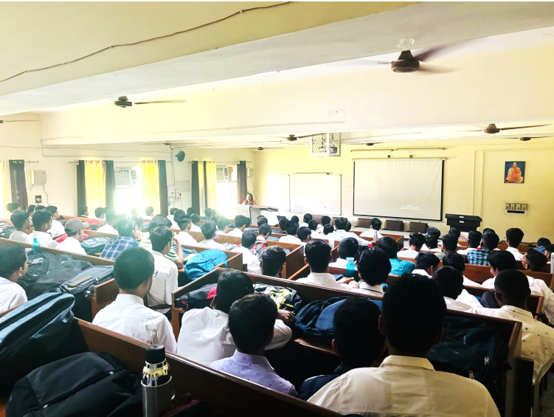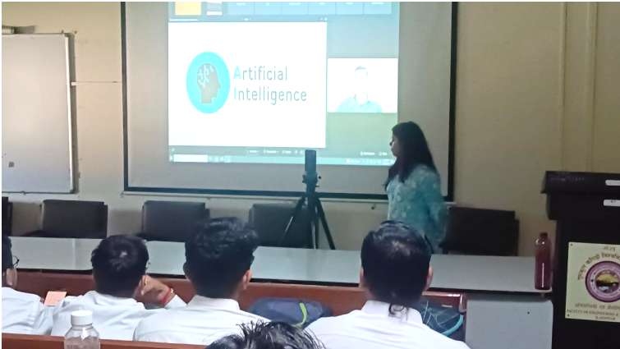

FET में हिंदी सप्ताह समारोह 12 सितंबर 2024
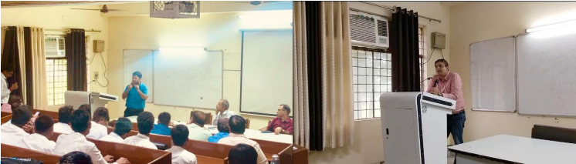
कंप्यूटर विज्ञान और इंजीनियरिंग विभाग में इंजीनियर्स दिवस समारोह 14 सितंबर 2024
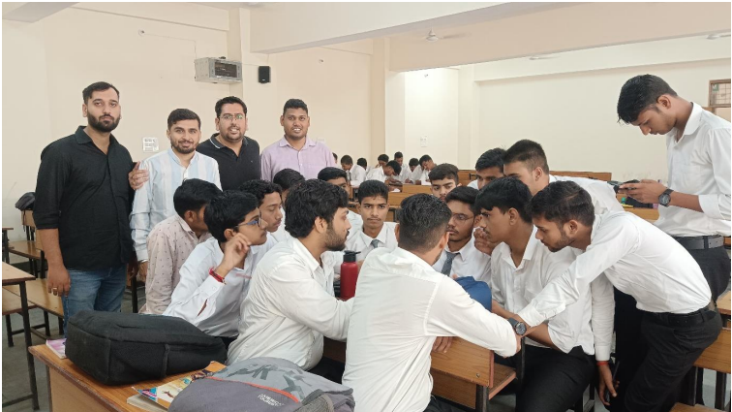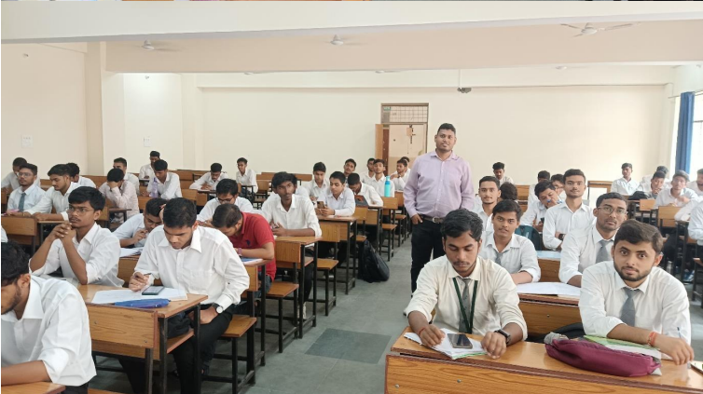
नए छात्रों के लिए प्रवेश कार्यक्रम 21 सितंबर, 2024
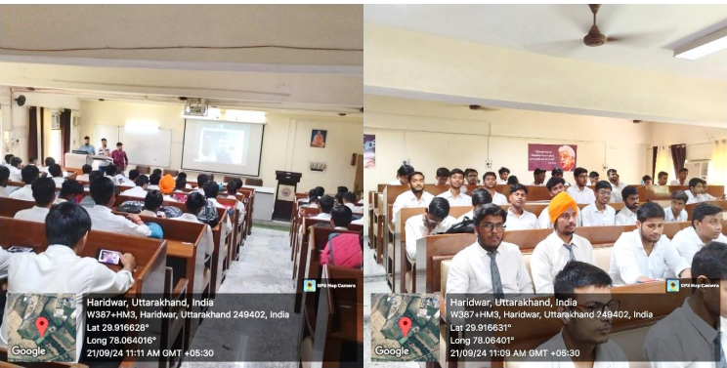
विश्व पर्यावरण दिवस 05 जून 2025 पर गुरुकुल कांगड़ी डीम्ड विश्वविद्यालय, हरिद्वार के इंजीनियरिंग एवं प्रौद्योगिकी संकाय में वृक्षारोपण अभियान का आयोजन किया गया
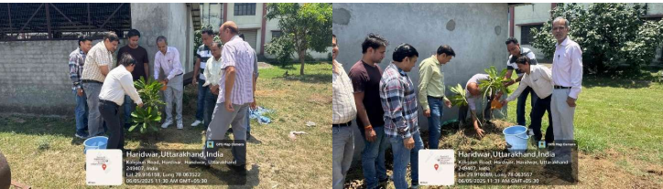
एनपीटीईएल जागरूकता और नामांकन सत्र 18 जनवरी 2025 पर रिपोर्ट
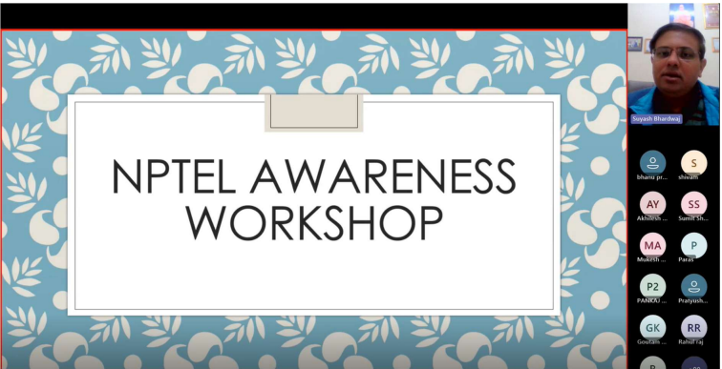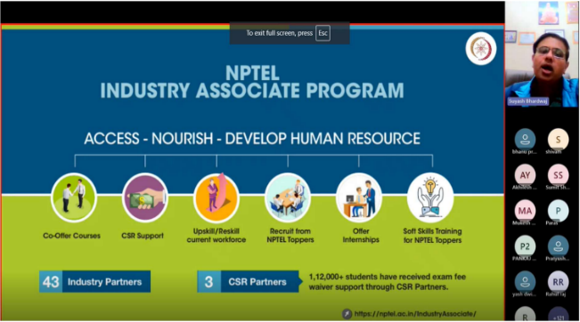

उत्तराखंड के लिए डिजिटल स्वयंसेवक कार्यशाला का गुरुकुल कांगड़ी (मान्य विश्वविद्यालय), हरिद्वार में 24-25 जनवरी 2025 को सफलतापूर्वक आयोजन किया गया
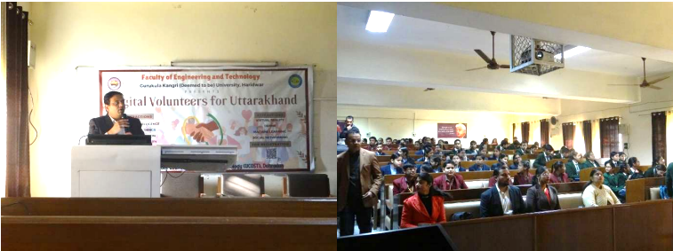
29 जनवरी, 2025 को राजकीय कन्या महाविद्यालय, कोटद्वार में डिजिटल स्वयंसेवक कार्यशाला
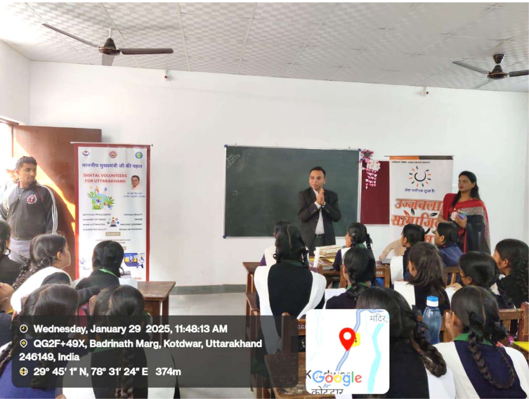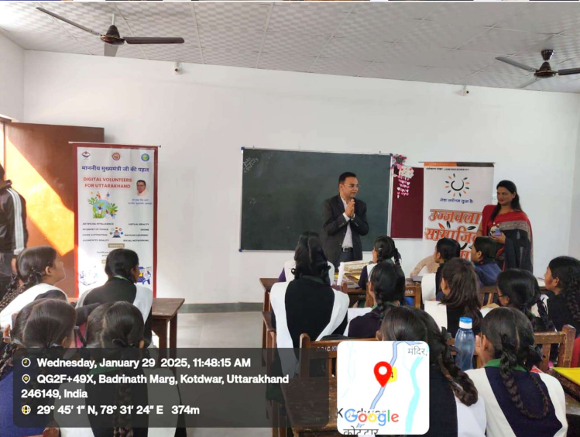
उत्तराखंड राज्य विज्ञान एवं प्रौद्योगिकी परिषद द्वारा राजकीय इंटर कॉलेज, जयदेवपुर में डिजिटल स्वयंसेवक कार्यशाला का आयोजन सिगड़ी , कोटद्वार , 31 जनवरी , 2025
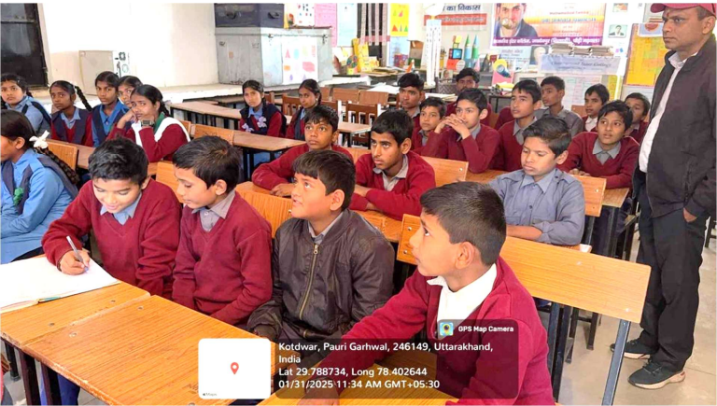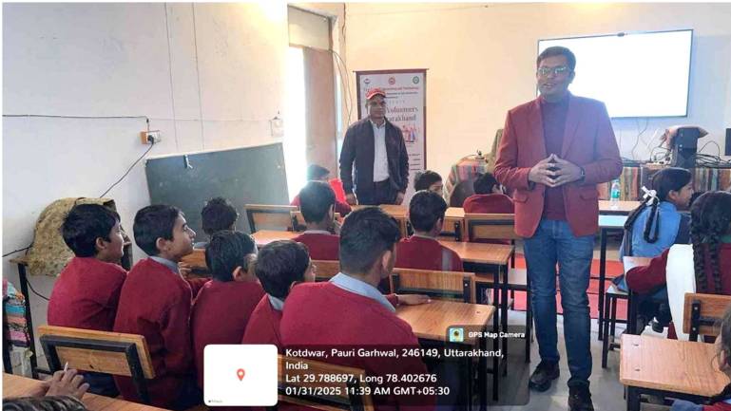
एआईसीटीई अटल द्वारा प्रायोजित 5 दिवसीय संकाय विकास कार्यक्रम, आईबीएम वाटसन और गूगल कोलाब का उपयोग करके एआई की खोज पर , 03-08 फरवरी 2025
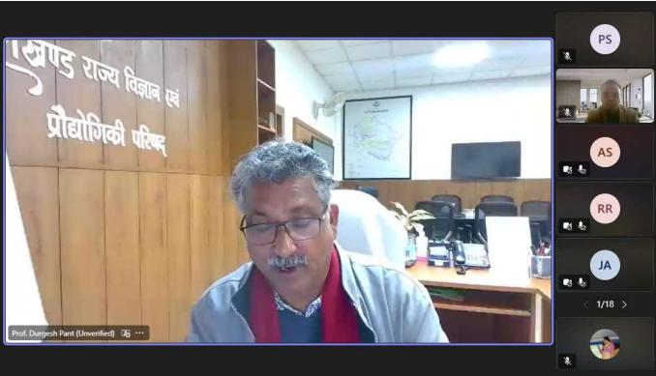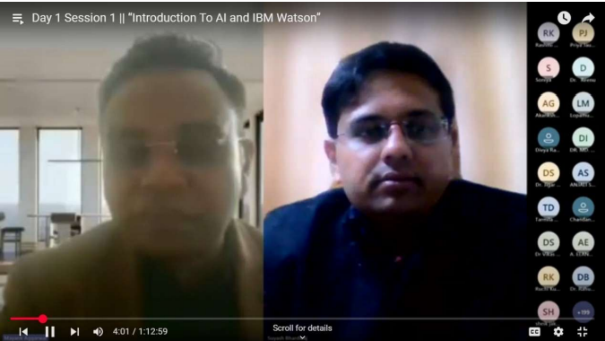
उत्तराखंड कार्यशाला के लिए डिजिटल स्वयंसेवक 05 मार्च 2025
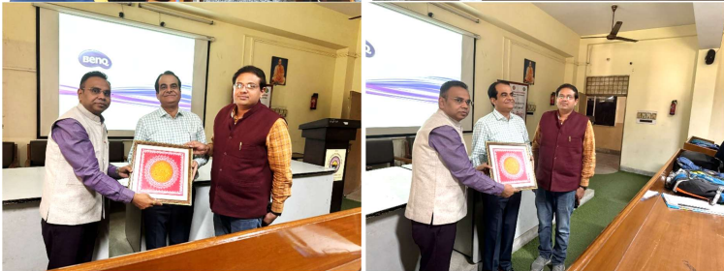
कार्यक्रम के अंतर्गत नवाचार और रोजगारपरकता पर विशेष व्याख्यान 20 मार्च 2025
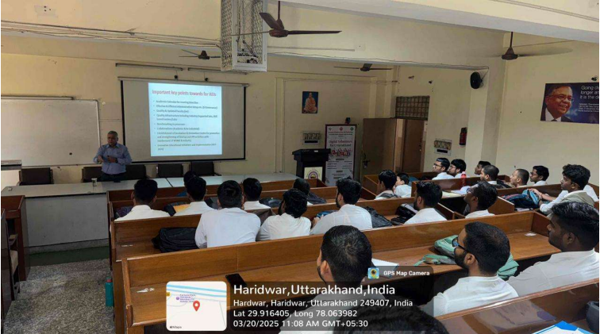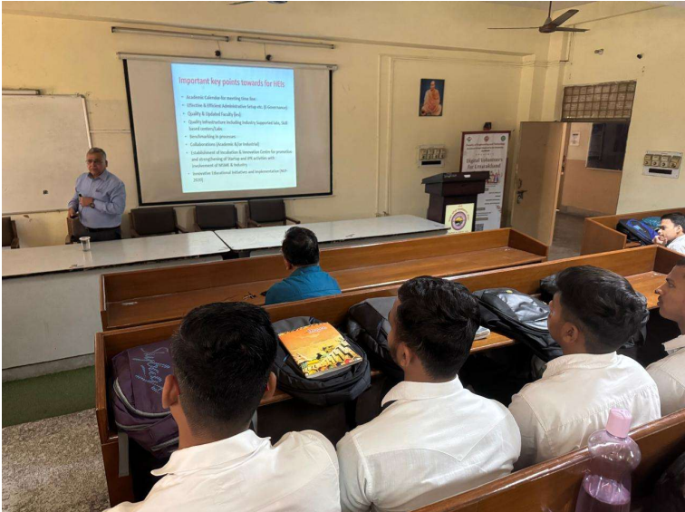

अनुलग्नक 9:
हालिया प्लेसमेंट और शैक्षणिक प्रगति

क्र. सं. | छात्र का पूरा नाम | कंपनी | शाखा | एलपीए में पैकेज
1 | अनुराग शर्मा | भरुवा सॉल्यूशंस | बी.टेक सीएसई | 3,00,000
2 | पीयूष जायसवाल | पोर्टवे सॉल्यूशंस इंडिया प्राइवेट लिमिटेड | बी.टेक सीएसई | 6,00,000
3 | आशीष सिंह | क्लोड्रैक सॉफ्टवेयर्स प्राइवेट लिमिटेड. | बी.टेक सीएसई | 4,50,000
4 | रुद्र प्रकाश पांडे | नैक टेक प्राइवेट लिमिटेड | बी.टेक सीएसई | 6,00,000
5 | राहुल | नैक टेक प्राइवेट लिमिटेड | बी.टेक सीएसई | 6,00,000
6 | राजू कुमार गुप्ता | नैक टेक प्राइवेट लिमिटेड | बी.टेक सीएसई | 6,00,000
7 | हरिओम सिंह | नैक टेक प्राइवेट लिमिटेड | बी.टेक सीएसई | 6,00,000
8 | आलोक कुमार | नैक टेक प्राइवेट लिमिटेड | बी.टेक सीएसई | 6,00,000
9 | सौहार्द सिंह | बिग ओएच नेशन प्राइवेट लिमिटेड. | बी.टेक सीएसई | 5,20,000
10 | आलोक कुमार | स्टेलारा एडुटेक प्राइवेट लिमिटेड | बी.टेक सीएसई | 12,00,000
11 | आलोक रंजन झा | स्टेलारा एडुटेक प्राइवेट लिमिटेड | बी.टेक सीएसई | 12,00,000
12 | अरियान कुमार  महाकुर | स्टेलारा एडुटेक प्राइवेट लिमिटेड | बी.टेक सीएसई | 12,00,000
13 | बिक्रम घोषाल | स्टेलारा एडुटेक प्राइवेट लिमिटेड | बी.टेक सीएसई | 12,00,000
14 | हर्ष मोदी | स्टेलारा एडुटेक प्राइवेट लिमिटेड | बी.टेक सीएसई | 12,00,000
15 | पीयूष राठवे | स्टेलारा एडुटेक प्राइवेट लिमिटेड | बी.टेक सीएसई | 12,00,000
16 | प्रिंस कुमार भगत | स्टेलारा एडुटेक प्राइवेट लिमिटेड | बी.टेक सीएसई | 12,00,000
17 | ऋषभ मिश्रा | स्टेलारा एडुटेक प्राइवेट लिमिटेड | बी.टेक सीएसई | 12,00,000
18 | रितु राज | स्टेलारा एडुटेक प्राइवेट लिमिटेड | बी.टेक सीएसई | 12,00,000
19 | शिवांश पाठक | स्टेलारा एडुटेक प्राइवेट लिमिटेड | बी.टेक सीएसई | 12,00,000
20 | निरंजन कुमार | भरुवा सॉल्यूशंस | बी.टेक सीएसई | 3,00,000
21 | -हिमांशु सैनी | टीसीएस | (2024 बैच) बी.टेक सीएसई | 7,05,000/-
22 | कतुरी कार्तिक | नेक्स्टवेव डिसरप्टिव टेक्नोलॉजीज प्राइवेट लिमिटेड | बी.टेक सीएसई | 5,60,000/-
23 | शिवांश पाठक | पेंटागन अंतरिक्ष | बी.टेक सीएसई | ऑनलाइन इनक्यूबेशन  अभियान
24 | विशाल | पेंटागन अंतरिक्ष | बी.टेक सीएसई | ऑनलाइन इनक्यूबेशन  अभियान
25 | आलोक राजन झा | टेक महिंद्रा पूल कैंपस@ आम्रपाली  विश्वविद्यालय | बीटेक- सीएसई | 3,50,000
26 | अरन चौधरी | टेक महिंद्रा पूल कैंपस@ आम्रपाली  विश्वविद्यालय | बीटेक- सीएसई | 3,50,000
27 | बिक्रम | टेक महिंद्रा पूल कैंपस@ आम्रपाली  विश्वविद्यालय | बीटेक- सीएसई | 3,50,000
28 | सौरभ सिंह | इंटेलिपाट सॉफ्टवेयर | बीटेक- सीएसई | 9,00,000

GATE/CAT योग्य छात्र (2024-25)

एसएन ओ . | छात्र का नाम | बैच | गेट स्कोर
 | शिवांश चौहान | 2024-25 | 385
 | मनीष कुमार | 2024-25 | 357
 | नरीना बालाजी वेंकट भीमेश्वर राव | 2024-25 | 377
 | आकाश कुमार | 2024-25 | 506
 | अंशुमान रथ | 2024-25 | 491
 | सिद्धार्थ | 2024-25 | 452
 | हर्ष मोदी | 2024-25 | 387

बिल्ली
एस.एन. | नाम | बैच | प्रतिशतता
1. | शाश्वत गुप्ता | 2024-25 | 97.13

उच्च अध्ययन
क्र.सं.​ | छात्र का नाम | आवेदित डिग्री | संस्थान का नाम
1. | रोहन कुमार | पीजीडीएम | आईएमआई कोलकाता,
2. | चंद्रचूड़ सिंह | एम.टेक | यूट्रेक्ट विश्वविद्यालय

